ИСТОРИЧЕСКАЯ СПРАВКА
об объекте культурного наследия

ОБЪЕКТ КУЛЬТУРНОГО НАСЛЕДИЯ РЕГИОНАЛЬНОГО ЗНАЧЕНИЯ

«Братская могила с захоронением воинов,
погибших в период Великой Отечественной войны 1941—1945 гг.»

Тульская область, Алексинский район, дер. Ботня

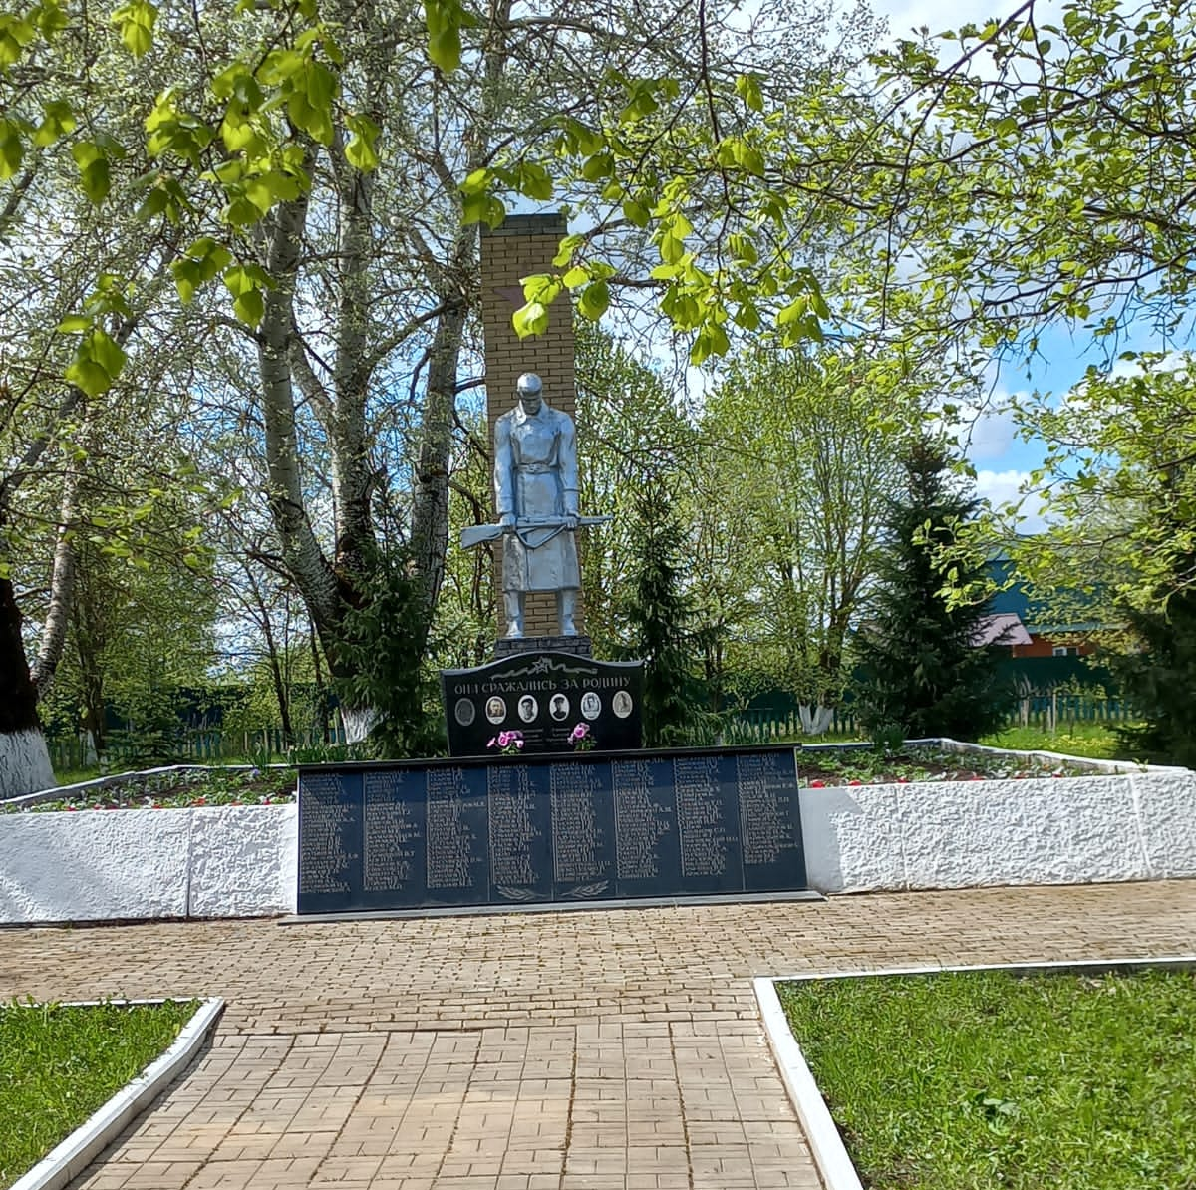
Правовой акт о постановке на государственную охрану:
решение исполнительного комитета Тульского областного Совета депутатов трудящихся от 09.04.1969г. №6-294 «Об улучшении постановки дела охраны, эксплуатации и учета памятников истории и культуры»

Местоположение (геолокация):
54.534088, 37.204689

История создания памятника. События, с которыми он связан

Братская могила находится на северной окраине деревни, на территории парка. Посажены деревья, декоративный кустарник, установлена металлическая изгородь. Памятник - скульптура воина в шинели со склоненной непокрытой головой, держащего в опущенных руках карабин. На металлической доске, вставленной в кирпичном постаменте надпись «Они отдали жизнь за наше счастье». За спиной воина установлена 7–метровая стела, облагороженная керамической плиткой. Материал – бетон, мемориальная плита – черный гранит. Автор скульптуры: не установлен.
В Братскую могилу перезахоронены останки воинов 830 стрелкового полка, 238 стрелковой дивизии, 1087 стрелкового полка и 690 полевой почтовой станции, павших в боях за освобождение деревень: Ботня, Новая жизнь, Мясоедово, Карташево, а так же умерших от ран в военных госпиталях №№1136, 1156.
Всего захоронено более 300 человек. На гранитной плите выбиты 206 фамилий погибших воинов, позже установлены личности еще четырех. Итого, в братской могиле захоронены 210 опознанных воинов (дата захоронения декабрь 1941 г.). В мае-октябре 1966 г. перезахоронены воины из могил, расположенных в деревнях: Абрютино, Иньшино, Казначеево, Соломасово, Божениново, Карташево, Мясоедово, Клейменово и пос. Новая Жизнь.
Могила капитально оборудована с установкой скульптурного памятника в 1966 г. и закреплена для постоянного ухода за Алексинским питомником «Гавриш» и Управлением по работе с сельскими территориями администрации МО город Алексин.
238-я стрелковая дивизия полковника Г.П. Короткова вошла в оперативную группу под командованием генерал-лейтенант И.Г. Захаркина. Приказом № 1 от 12.12.1941 г. перед 238-й дивизией вместе с 20-м отдельным гвардейским дивизионом «Катюш» была поставлена задача, нанести удар в направлении Бунырево-Алексин. 14 декабря началось освобождение. Уже в первой половине дня 238-я дивизия взяла Бунырево и Погиблово и, окружив Ботню, вела бой за Горяново. Но немцы начали активно контратаковать, и к концу дня им удалось отбить назад Бунырево и Погиблово. В районе населенного пункта Ботня фашисты применили по нашим наступающим частям огнеметы. К 17 декабря 238-я дивизия пробила немецкую оборону на участке Бунырево-Ботня-Свиридово-Ладерево. [Алексин. Времена. Земля. Люди / авт.-сост. С. П. Горюшкин и др. – Тула, 2015. – С. 202-205.]
В районе дер. Ботня было обнаружено захоронение советского воина. Установить его персональные данные не представлялось возможным. Решено было перезахоронить его останки на территории Мемориального комплекса «Обелиск, скульптурный памятник «Курган Славы»», расположенного у дер. Казначеево Алексинского р-на.

